四川旭炭新材料有限公司3000吨/年炭黑后处理项目
环境影响评价

公众参与说明

建设单位：四川旭炭新材料有限公司
二〇二六年六月

目 录
目 录 3
1、概述 1
2、首次环境影响评价信息公开情况 1
2.1公开内容及日期 2
2.2公开方式 4
3、征求意见稿公示情况 6
3.1公示内容及时限 6
3.2公示方式 8
3.3查阅情况 11
3.4公众提出意见情况 11
3.5公参符合性分析 11
4、其他公众参与情况 12
5、公众意见处理情况 12
6、报批前公示 13
7、其他 13
8、诚信承诺 13

1、概述
四川旭炭新材料有限公司位于隆昌经济开发区黄土坡组团，公司成立于2025年8月，是一家专业从事新材料技术研发，专用化学产品制造（不含危险化学品），专用化学产品销售（不含危险化学品）。
炭黑是一种具有高比表面积和特殊物理化学性质的材料，广泛应用于橡胶、塑料、油墨、涂料等行业。然而，炭黑的表面性质通常为疏水性，限制了其在一些水性体系或需要良好分散性领域的应用。通过臭氧氧化处理，可以在炭黑表面引入含氧官能团，如羟基、羧基等，从而提高其亲水性和分散性，拓展其应用范围。
通过对原生炭黑的磨细化处理，可以极大地降低产品的筛余物，增强其表面活性。为此，隆昌炭黑有限公司为适应市场需求，提升产品性能，增加产品的附加值，抓紧机遇上该项目，以增强企业在行业中的竞争力。
四川旭炭新材料有限公司拟租用内江荣昌现代农业高新技术产业示范区标准厂房约4000平方米，需购置臭氧发生器、管式反应器、分级粉碎机、袋滤器、产品输送设备、磁选机、空气压缩机、离心风机、罗茨风机、真空包装机等设备，并配套建设冷却循环水、供配电、环保处理等工程。项目属于新建，达产后可实现年产2000吨氧化改性色素炭黑、1000吨低筛余物色母用炭黑。
根据《中华人民共和国环境影响评价法》、《建设项目环境保护管理条例》、《建设项目环境影响评价分类管理名录（2021年版）》，本项目属于“二十三、化学原料和化学制品制造业26”中“44、专用化学产品制造266；”中的“全部（含研发中试；不含单纯物理分离、物理提纯、混合、分装的）”，因此，本项目应编制环境影响报告书。
根据《中华人民共和国环境影响评价法》及《环境影响评价公众参与办法》（生态环境部令第4号）等相关规定，本次公众参与调查采用网上公示、报纸公示、现场张贴公告和网上发放问卷调查表的方式，收集项目所在地周边群众对项目建设，特别是对项目环境保护的意见和建议。

2、首次环境影响评价信息公开情况

2.1公开内容及日期
2026年3月12日四川旭炭新材料有限公司委托四川中环康源卫生技术服务有限公司（简称“我公司”）承担该项目的环境影响评价工作；项目于2026年3月16日在四川旭炭新材料有限公司官方网站进行了进行项目环境影响评价公众参与第一次公示。公示网址为：http://www.lctanhei.com/Html/1/xwzx/yfgs/2026-03-16/113.html。第一次公示内容如下：
表2-1 四川旭炭新材料有限公司3000吨/年炭黑后处理项目环境影响评价公众参与第一次公示
四川旭炭新材料有限公司3000吨/年炭黑后处理项目环境影响评价报告书第一次公示
根据《中华人民共和国生态环境法典》，四川旭炭新材料有限公司委托四川中环康源卫生技术服务有限公司对“3000 吨年炭黑后处理项目”进行环境影响评价。根据《环境影响评价公众参与办法》的要求，现对环评情况进行首次公示，该项目环境影响评价的有关事项向公众公告如下：
- 项目概况
- 项目名称：3000 吨年炭黑后处理项目
- 建设性质：新建
- 建设地点：内江荣昌现代农业高新技术产业示范区
- 建设单位：四川旭炭新材料有限公司
主要建设内容：拟租用内江荣昌现代农业高新技术产业示范区标准厂房约4000平方米，需购置臭氧发生器组、滚筒氧化机、分极粉碎机、袋滤器、产品输送设备、料仓、风机、真空包装机、空气压缩机等设备，并配套建设冷却循环水、供配电、环保处理等工程。达产后可实现年产3000吨/年氧化或研磨炭黑。
- 建设单位名称和联系方式
- 建设单位：四川旭炭新材料有限公司
- 联系人：郭老师
- 联系电话：18981403348
- 通讯地址：四川省内江市隆昌市隆北路A段
三、环境影响评价机构的名称和联系方式
（1）编制单位：四川中环康源卫生技术服务有限公司
（2）联系地址：成都市武侯区科园南路天府生命科技园A1栋。
（3）联系人：蔡工
（4）联系电话：13689022881
（5）E-mail：3152362614@qq.com
四、公众意见表的网络连接公众意见表的网络连接见：附件1
- 提交公众意见表的方式和途径
公众可以通过邮件、电话等方式，在规定时间内将填写的公众意见表等提交建设单位，反映与建设项目环境影响有关的意见和建议。
- 公示时间
在环境影响报告书征求意见稿编制过程中，公众均可向建设单位提出与环境影响评价相关的意见。
四川旭炭新材料有限公司
2026年3月12日
表2-2 公众参与调查问卷
项目名称 | 四川旭炭新材料有限公司3000吨/年炭黑后处理项目
一、本页为公众意见
与本项目环境影响和环境保护措施有关的建议和意见（注：根据《环境影响评价公众参与办法》规定，涉及征地拆迁、财产、就业等与项目环评无关的意见或者诉求不属于项目环评公参内容） |  | （填写该项内容时请勿涉及国家秘密、商业秘密、个人隐私等内容，若本页不够可另附页）
二、本页为公众信息
（一）公众为公民的请填写以下信息
姓 名
身份证号
有效联系方式
（电话号码或电子邮箱）
经常居住地址 |  | 省 市 县（区、市） 乡（镇、街道）  路 号
是否同意公开个人信息（填同意或不同意） |  | （若不填则默认为不同意公开）
（二）公众为法人或其他组织的请填写以下信息
单位名称
工商注册号或统一社会信用代码
有效联系方式
（电话号码或电子邮箱）
地 址 |  | 省 市 县（区、市） 乡（镇、街道） 路  号
注：法人或其他组织信息原则上可以公开，若涉及不能公开的信息请在此栏中注明法律依据和不能公开的具体信息。
项目第一次公示时间及内容均满足《环境影响评价公众参与办法》（生态环境部令第4号）中相关要求。

2.2公开方式

2.2.1网络
- 网络公示截图：
本项目于2026年3月16日在四川旭炭新材料有限公司官方网站（股东公司）进行了环境影响评价公众参与第一次公示，公示链接为：http://www.lctanhei.com/Html/1/xwzx/yfgs/2026-03-16/113.html。
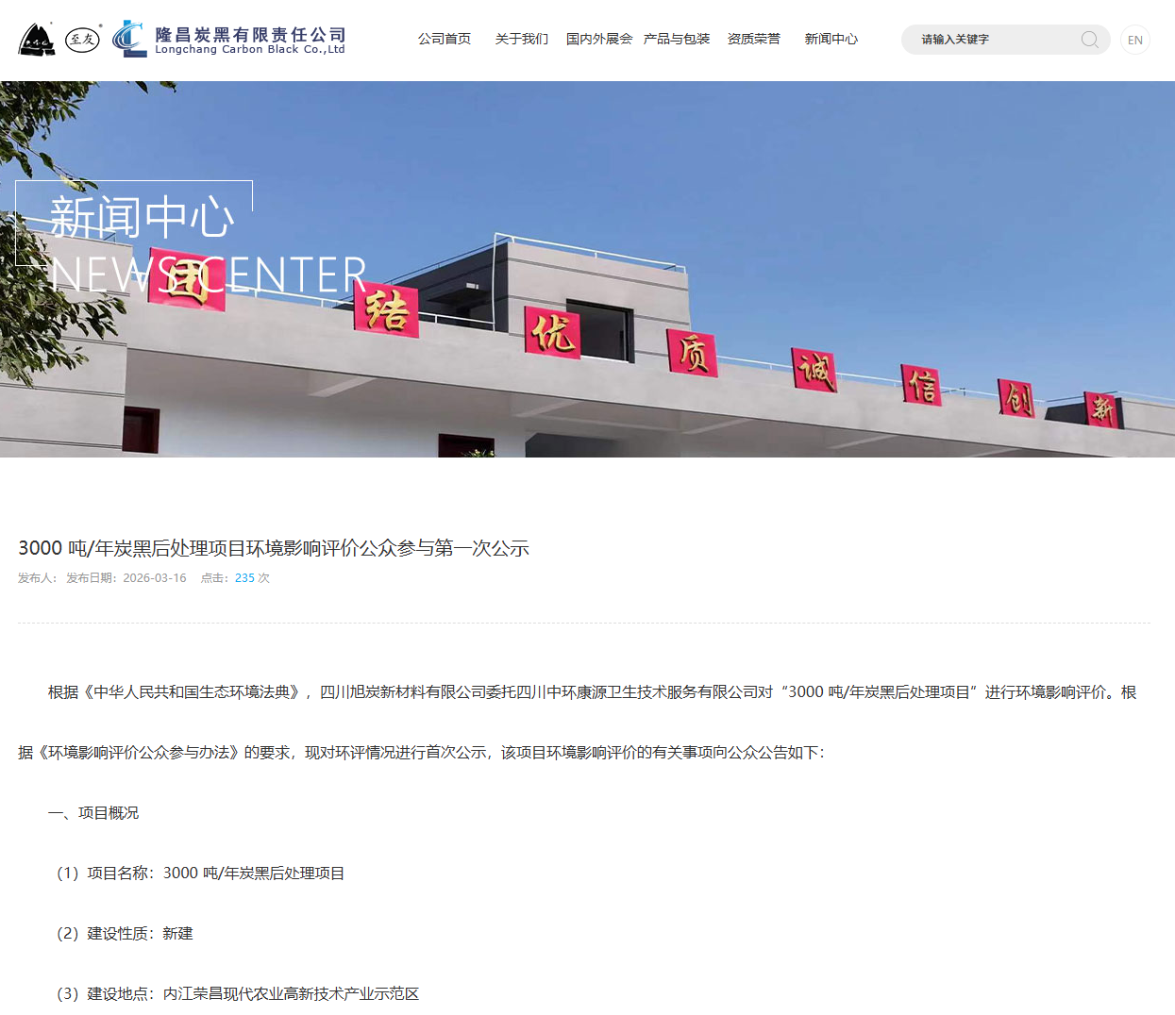
图1 第一次网络公示截图

2.2.2其他
第一次公示除网络公示及现场张贴公示外，未采用其他公示方式。
2.3公众意见情况
本项目首次公示期间，建设单位和环评单位均未收到公众以邮寄或电子邮箱形式发送的公众意见调查表，也未收到公众反馈电话。
2.4公参符合性分析
根据《环境影响评价公众参与办法》（以下简称《办法》）中对首次环境影响评价信息公开情况要求符合性分析如下：
表2-3 首次环境影响评价信息公开情况要求符合性分析
序号 | 《办法》要求 | 本项目第一次公示情况 | 符合性分析
1 | 建设单位应当在确定环境影响报告书编制单位后7个工作日内，进行首次公示； | 2026年3月12日，四川旭炭新材料有限公司委托四川中环康源卫生技术服务有限公司（简称“我公司”）承担该项目的环境影响评价工作（详见附件1）；第一次公示时间为2026年3月16日。 | 符合
2 | 首次公示通过其网站、建设项目所在地公共媒体网站或者建设项目所在地相关政府网站； | 2026年3月16日在四川旭炭新材料有限公司官方网站上进行第一次公示，详见图1； | 符合
3 | 公开信息包括：  （一）建设项目名称、选址选线、建设内容等基本情况，改建、扩建、迁建项目应当说明现有工程及其环境保护情况；  （二）建设单位名称和联系方式；  （三）环境影响报告书编制单位的名称；  （四）公众意见表的网络链接；  （五）提交公众意见表的方式和途径。  公众意见表的内容和格式，由生态环境部制定。 | 公示内容已包含以上信息，详见表2-1；公众意见表详见表2-2。 | 符合
综上分析，首次环境影响评价信息公开情况符合《环境影响评价公众参与办法》要求。

3、征求意见稿公示情况

3.1公示内容及时限
在项目环境影响报告书初稿编制完成后，本项目于2026年5月22日在隆昌市人民政府网站进行了环境影响评价公众参与征求意见稿公示（公示时间为：2026年5月22日-2026年6月5日，10个工作日），公示链接为：https://www.longchang.gov.cn//lcs/gsgg/202605/b954793a9b2d4cdeadc3bd4a0cdab80c.shtml。在网络公示同时提供环境影响报告书（征求意见稿）的电子版下载链接和公众参与调查表电子版的下载链接，以及在内江日报上两次刊登相关公示信息（2026年5月25日、5月28日），环境影响评价公众参与征求意见稿公示内容如下：
表3-1 环境影响评价公众参与征求意见稿公示内容
四川旭炭新材料有限公司3000吨/年炭黑后处理项目环境影响评价公众参与征求意见稿公示
根据《中华人民共和国环境影响评价法》、生态环境部令（部令第4号）《环境影响评价公众参与暂行办法》（2019年1月1日起施行）及关于发布《环境影响评价公众参与办法》配套文件的公告（公告 2018年 第48）有关规定，现向公众公示“四川旭炭新材料有限公司3000吨/年炭黑后处理项目”环境影响报告书征求意见稿。

（一）建设单位名称和联系方式
建设单位名称：四川旭炭新材料有限公司
单位地址：内江荣昌现代农业高新技术产业示范区
联 系 人：郭老师
(二) 征求意见的公众范围
可能受到该项目影响的周边企事业单位、周边乡镇居民为主。
(三)公众意见表及环境影响报告书征求意见稿
网络链接提供的可供下载的附件（附件1和附件2）
(四)查阅纸质报告书的方式和途径
公众可前往建设单位(内江荣昌现代农业高新技术产业示范区四川旭炭新材料有限公司)查阅。
(五) 公众提交公众意见表及提出意见的方式和途径。
公众可通过信函、电话（13689022881）、电子邮箱(3152362614@qq.com)、面谈、或将填写的公众意见表提交建设单位等方式，反映与建设项目环境影响相关的意见和建议。
(六)公众提出意见的起止时间。
本信息公示起之日起10个工作日内。

公示内容及时间均符合《环境影响评价公众参与办法》（生态环境部令第4号）中相关要求。

3.2公示方式

3.2.1网络
网络公示截图：
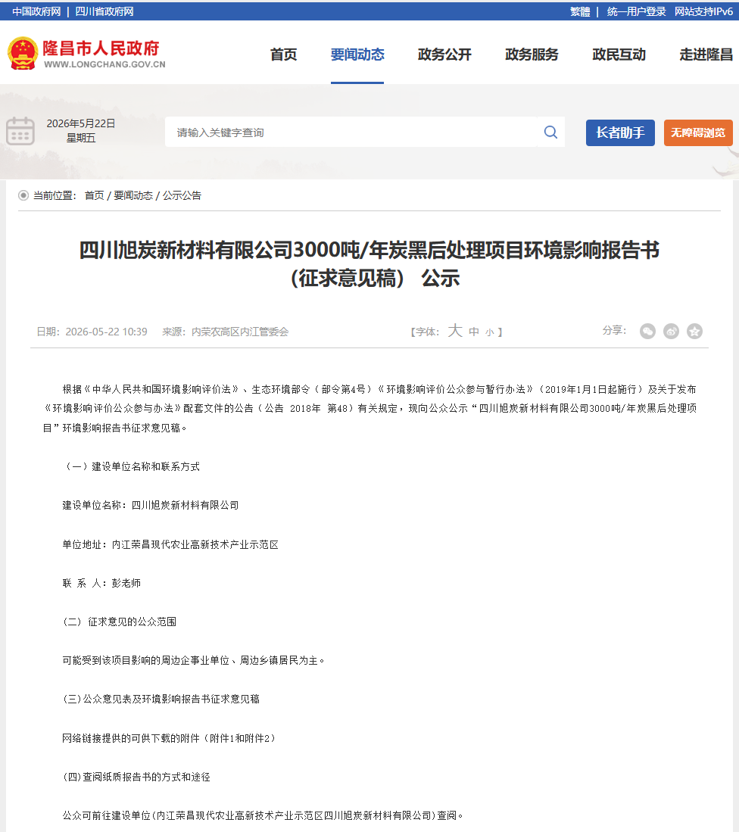
图3 环境影响评价公众参与征求意见稿公示内容公示截图

3.2.2报纸
项目在内江日报上两次刊登相关公示信息（2026年5月25日、5月28日）。
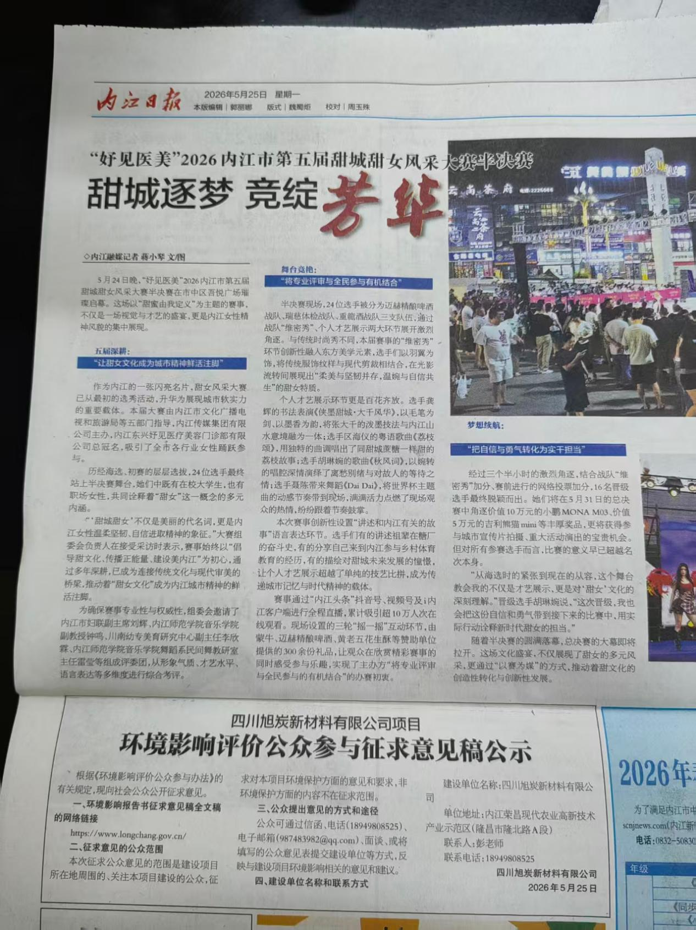
图4 内江日报第一次登报公示（2026年5月25日）
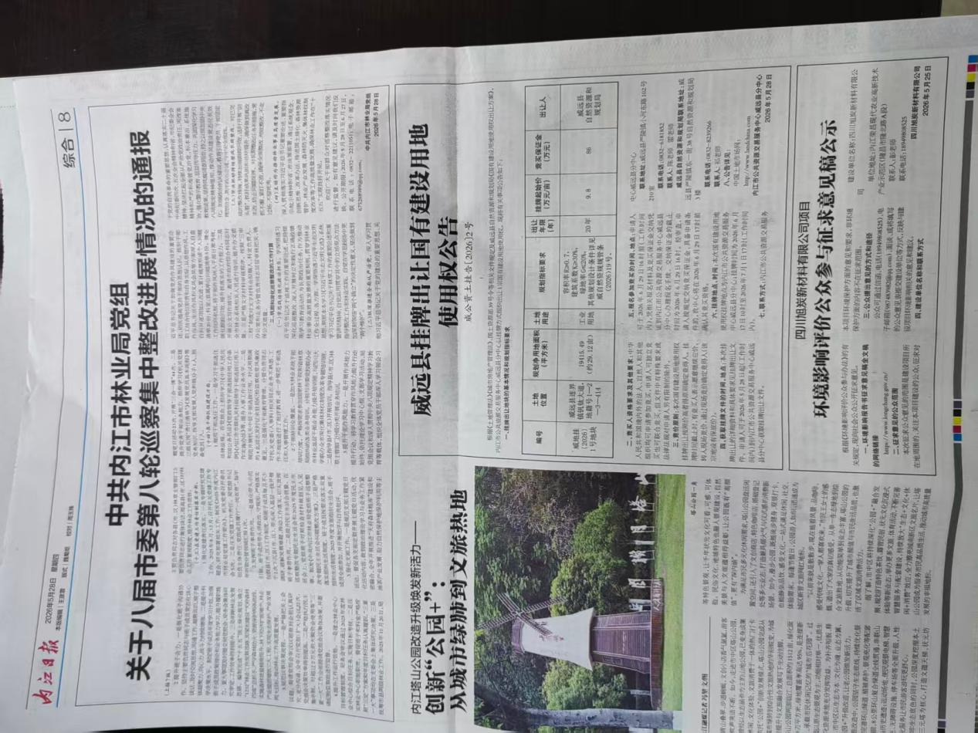
图5 内江日报第二次登报公示（2026年5月28日）

3.2.3 现场张贴
项目建设单位于2026年5月22日~6月5日在四川旭炭新材料有限公司公示栏进行了现场公示，照片公示照片如下图。
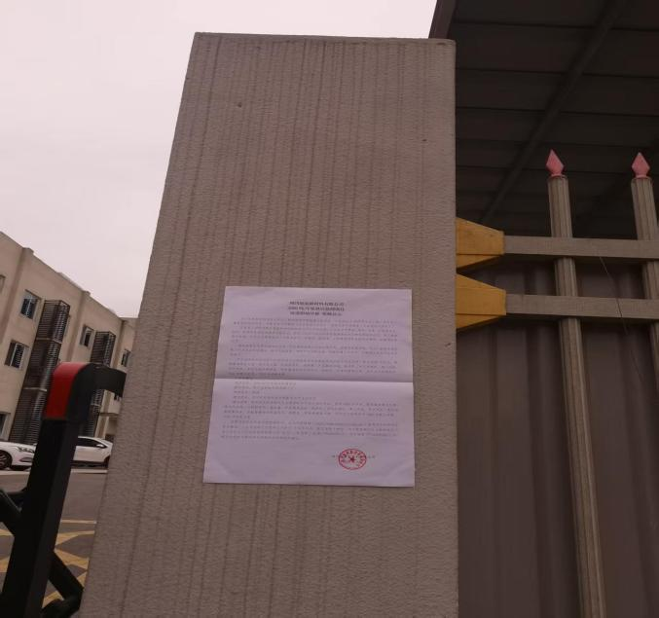 | 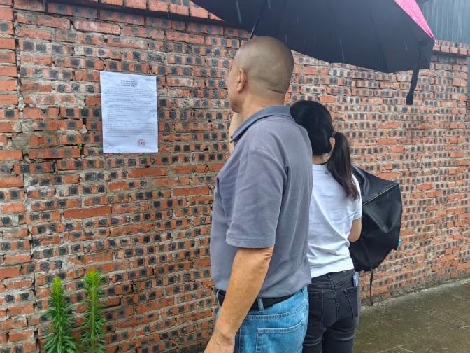
图6 第二次现场张贴公示

3.2.4其他
本项目环境影响评价公众参与征求意见稿公示除了采取网络公示、公示期内两期报纸公示及现场张贴公示外，未采用其他公示方式。

3.3查阅情况
本项目在建设单位和环评单位工作地点均提供了可供公众查阅的项目环境影响报告书（征求意见稿）纸质版，同时在网络链接上提供了可供下载的环境影响报告书（征求意见稿）的电子版下载链接。截止2026年6月5日，未有公众联系建设单位索取报告书（征求意见稿）纸质版进行查阅。

3.4公众提出意见情况
本项目在公示期间，未有公众联系建设单位索取报告书（征求意见稿）纸质版进行查阅；未有接到任何相关环保投诉、环保建议和意见。

3.5公参符合性分析
根据《环境影响评价公众参与办法》（以下简称《办法》）中对建设项目环境影响报告书征求意见稿公开情况要求符合性分析如下：
表3-2 建设项目环境影响报告书征求意见稿公开情况要求符合性分析
序号 | 《办法》要求 | 本项目征求意见稿公示情况 | 符合性分析
1 | 建设项目环境影响报告书征求意见稿形成后，建设单位应当公开下列信息，征求与该建设项目环境影响有关的意见：  （一）环境影响报告书征求意见稿全文的网络链接及查阅纸质报告书的方式和途径；  （二）征求意见的公众范围；  （三）公众意见表的网络链接；  （四）公众提出意见的方式和途径；  （五）公众提出意见的起止时间。 | 2026年5月22日-2026年6月5日进行建设项目环境影响报告书征求意见稿公示，公示内容已包含以上信息，详见表3-1； | 符合
2 | 建设单位征求公众意见的期限不得少于10个工作日。 | 建设项目环境影响报告书征求意见稿公示时间为2026年5月22日-2026年6月5日，10个工作日； | 符合
3 | 依照本办法第十条规定应当公开的信息，建设单位应当通过下列三种方式同步公开：  （一）通过网络平台公开，且持续公开期限不得少于10个工作日；  （二）通过建设项目所在地公众易于接触的报纸公开，且在征求意见的10个工作日内公开信息不得少于2次；  （三）通过在建设项目所在地公众易于知悉的场所张贴公告的方式公开，且持续公开期限不得少于10个工作日。 | 建设项目环境影响报告书征求意见稿公示包含现场公示、登报公示和网络公示三种方式：  （一）2026年5月22日在四川旭炭新材料有限公司官方网站进行了环境影响评价公众参与征求意见稿公示，时间为2026年5月22日-2026年6月5日，10个工作日；  （二）2026年5月25日、5月28日分别在内江日报上进行公示，时间为2026年5月25日-2026年6月8日，10个工作日；  （三）在四川旭炭新材料有限公司公告栏处进行张贴公示，时间为2026年5月22日-2026年6月5日，10个工作日。 | 符合
综上分析，建设项目环境影响报告书征求意见稿公开情况符合《环境影响评价公众参与办法》要求。

4、其他公众参与情况
《办法》要求，“对环境影响方面公众质疑性意见多的建设项目，建设单位应当按照下列方式组织开展深度公众参与”。本次公参公众对环境影响方面未提出质疑性意见，因此，未开展深度公众参与。

5、公众意见处理情况
项目公示期间未接到任何相关环保投诉、环保建议和意见。

6、其他
我单位承诺《四川旭炭新材料有限公司3000吨/年炭黑后处理项目环境影响评价公众参与说明》将与主报告一起上报主管部门、并在企业内部存档备查。

7、诚信承诺
四川旭炭新材料有限公司已按照《环境影响评价公众参与办法》要求，在《四川旭炭新材料有限公司3000吨/年炭黑后处理项目》环境影响报告书编制阶段开展了公众参与工作，在环境影响报告书中充分采纳了公众提出的与环境影响相关的合理意见，对未采纳的意见按要求进行了说明，并按照要求编制了公众参与说明。
我单位承诺，本次提交的《四川旭炭新材料有限公司3000吨/年炭黑后处理项目》环境影响评价公众参与说明内容客观、真实，未包含依法不得公开的国家秘密、商业秘密、个人隐私。如存在弄虚作假、隐瞒欺骗等情况及由此导致的一切后果由四川旭炭新材料有限公司承担全部责任。

承诺单位：四川旭炭新材料有限公司
承诺时间：2026年6月30日

